M7 Operator App: Kooperation zwischen Panasonic und M7 Group
Panasonic und M7 Group verkünden gemeinsame Partnerschaft zur Entwicklung einer HbbTV Operator App.
PRESSEINFORMATION
Nr.057/FY 2019, September 2019

Diesen Pressetext und die Pressefotos (downloadfähig mit 300 dpi) finden Sie im Internet unter www.panasonic.com/de/presse

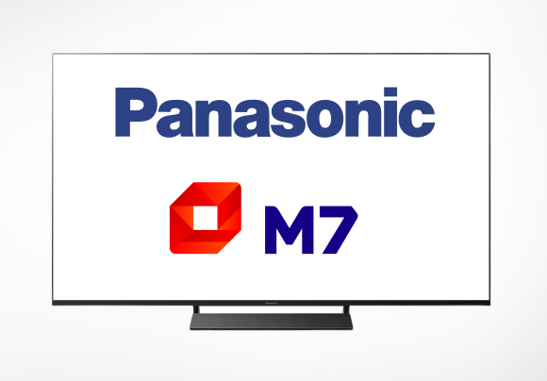
Hamburg, September 2019 – Als erster Hersteller unterstützt Panasonic in allen 2019er OLED-TV-Serien sowie Ultra HD HDR LED-Serien ab GXW804 den HbbTV Operator App Standard. Im Rahmen der neuen Kooperation mit M7 Group, die in Deutschland mit der Marke Diveo und in Österreich mit der Marke HD Austria vertreten ist, wird M7 noch in diesem Kalenderjahr die M7 HbbTV Operator App für Panasonic Kunden in all seinen europäischen Märkten zur Verfügung stellen.

Eine HbbTV Operator-App ist ein offizieller Industrie-Standard, der einen Teil der TV-Benutzeroberfläche bereitstellt und das normale Fernsehprogramm mit Streaming-Diensten kombiniert. Sie bietet alle Vorteile einer externen Set-Top-Box, jedoch ohne zusätzliche Verkabelung oder einer weiteren Fernbedienung. HbbTV Operator Apps können parallel zu herkömmlichen HbbTV Apps auf demselben Gerät laufen und sind darüber hinaus unabhängig davon, welcher Fernsehkanal eingeschaltet ist. Welche Funktionen genau genutzt werden, ist abhängig vom Betreiber der HbbTV Operator App und dem TV-Hersteller.

Als erster TV-Hersteller wird Panasonic zum Weihnachtsgeschäft 2019 die HbbTV Operator App der M7 Group für seine 2019er OLED-TV-Serien sowie in den UHD-LED-TVs ab GXW804-Serie und höher anbieten. Die Integration von Diveo vereinfacht den täglichen Fernsehkomfort und bietet neue Möglichkeiten und Funktionen.

Mit der von M7 entwickelten Hybrid-Smart-TV-App können Benutzer von Panasonic Smart-TVs, die alle mit eingebauten Satellitentunern ausgestattet sind, über eine zentrale Benutzeroberfläche nahtlos auf die linearen und nicht linearen TV-Inhalte von M7 in brillanter HD- und UHD-Qualität zugreifen – ohne die Notwendigkeit einer Set-Top-Box. Durch die Verbindung des Smart TV mit dem Internet werden außerdem zahlreiche interaktive Funktionen (z. B. Live-Neustart, TV-Pause, Zugriff auf Mediatheken) und digitale Dienste wie elektronische Programmführer angeboten.

Auf Wunsch können Nutzer die M7 HbbTV Operator App schon bei der Installation aktivieren, so dass sie bei jedem Einschalten des TVs automatisch startet, sich perfekt in die Panasonic Bedienphilosophie integriert und ihre komplette Funktionalität bereitstellt. Auch für Kunden der M7 Group in seinen anderen europäischen Märkten wird eine M7 HbbTV Operator App auf den oben genannten TV Modellen von Panasonic verfügbar sein.

„Panasonic ist der weltweit erste TV Hersteller, der den neuen HbbTV Operator App Standard 2019 in seine TV Modelle integriert hat. Wir sind sehr froh, dass wir nun mit der M7 Group einen weiteren starken Partner gefunden haben, mit dem wir unseren Panasonic Kunden attraktive Mehrwerte bieten können", sagt Dirk Schulze, Head of Product Marketing TV/Home AV bei Panasonic Deutschland.

„Panasonic ist aufgrund seiner langjährigen Expertise im Bereich TV aufgrund des innovativen Tuner-Konzeptes und der starken Marktposition ein logischer Partner zur Einführung unserer neuen M7 HbbTV Operator App,“ sagt Andrei Noppe, Executive Vice President Operations, M7 Group.

Stand September 2019: Änderungen ohne Ankündigung vorbehalten

Über M7 Group:
Die M7 Group SA versorgt als einer der größten Plattformbetreiber für satelliten- und IP- basiertes TV mehr als drei Millionen Endkunden in Europa. In Deutschland und Österreich ist M7 zudem der wegweisende B2C und B2B Anbieter für TV-Services und bringt unter ihre Marken Diveo (DE) und HD Austria (DE) eine hybride, satelliten- und IP-basierte TV-Plattform im Deutsch-sprachigen Markt, die die Qualitätsvorteile des Verbreitungsweges Satellit über eigenentwickelte, smarte Technologie mit den Vorteilen des Internets verbindet. Zum aktuellen Zeitpunkt bieten wir Zugriff auf über 100 Sender in brillantem HD (inklusive frei empfangbarer Sender), über 30 Premiumsender und einen UHD-Sender, mehr als 30 Mediatheken sowie eine Videothek. Digitale Services sorgen dafür, dass die Inhalte zum Wunschtermin zur Verfügung stehen, während die TV-App den Kunden die Freiheit gibt, die Angebote flexibel auf Smart-TV, Tablet, Smartphone oder im Web zu genießen. Der Zugang zur Plattform erfolgt per Set-Top-Box, CI+ Modul und Smart-TV-App.

Über Panasonic:
Die Panasonic Corporation gehört zu den weltweit führenden Unternehmen in der Entwicklung und Produktion elektronischer Technologien und Lösungen für Kunden in den Geschäftsfeldern Consumer Electronics, Housing, Automotive und B2B Business. Im Jahr 2018 feierte der Konzern sein hundertjähriges Bestehen. Weltweit expandierend unterhält Panasonic inzwischen 582 Tochtergesellschaften und 87 Unternehmensbeteiligungen. Im abgelaufenen Geschäftsjahr (Ende 31. März 2019) erzielte das Unternehmen einen konsolidierten Netto-Umsatz von 62,52 Milliarden EUR. Panasonic hat den Anspruch, durch Innovationen über die Grenzen der einzelnen Geschäftsfelder hinweg Mehrwerte für den Alltag und die Umwelt seiner Kunden zu schaffen. Weitere Informationen über das Unternehmen sowie die Marke Panasonic finden Sie unter www.panasonic.com/global/home.html und www.experience.panasonic.de/.

Weitere Informationen:

Panasonic Deutschland
eine Division der Panasonic Marketing Europe GmbH
Winsbergring 15
22525 Hamburg

Ansprechpartner für Presseanfragen:
Michael Langbehn
Tel.: 040 / 8549-0
E-Mail: presse.kontakt@eu.panasonic.com

